17漂流瓶APP产品需求文档

文件标识
产品名称 | XX漂流瓶
当前版本 | 0.1
文档作者 | 项目经理-Bruce
文件状态 | 草稿
完成日期

修订记录
更新时间 | 版本 | 变更内容 | 变更情况 | 修改人 | 备注

目录
第一部分 产品结构图 2
第二部分 产品功能介绍 3
一、 注册/登录 3
二、 首页页面 4
2.1沙滩 4
2.2 捞瓶子 5
2.3 扔瓶子 6
2.4 瓶子刷新计时 7
2.5 人物卡页面 7
三、 我的瓶子页面 8
3.1 瓶子对话列表 8
3.2 瓶友对话页面 9
四、 个人中心 10
4.2 个人信息展示页 11
4.3 个人信息编辑页 12
4.3 设置 12

第一部分 产品结构图

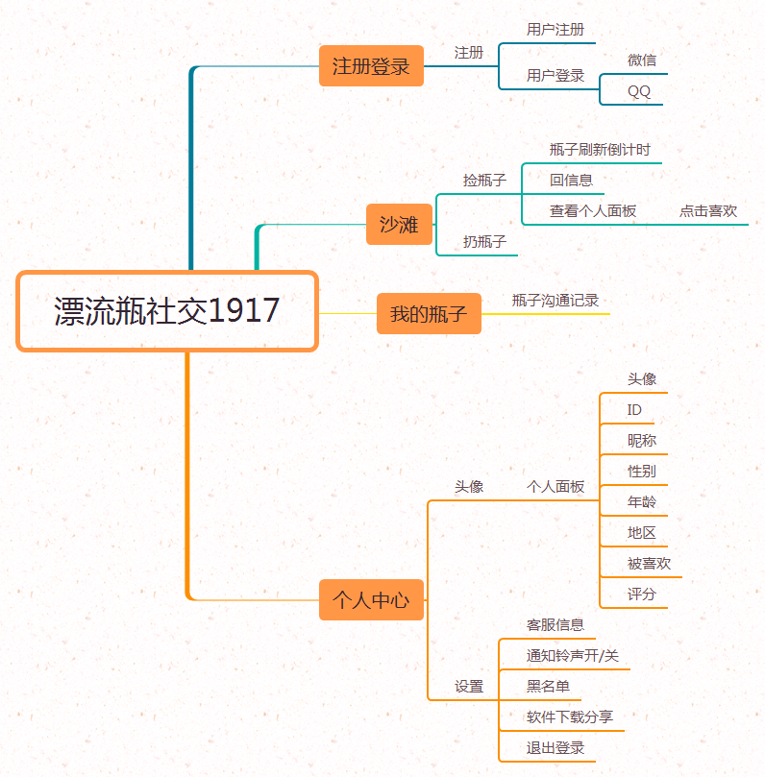

第二部分 产品功能介绍

注册/登录
登录封面图
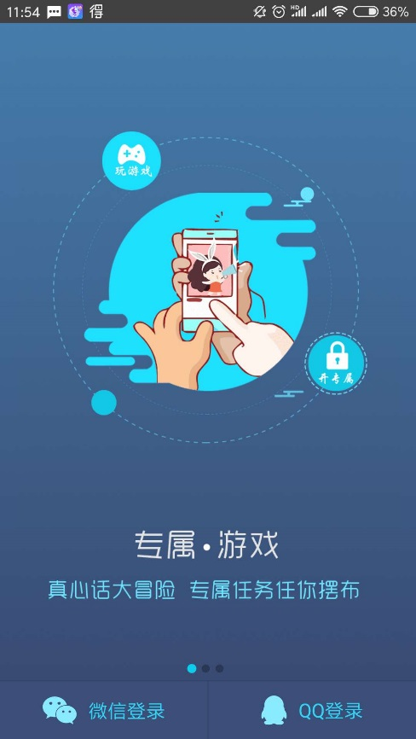
注册/登录使用微信和QQ授权注册/登录。

首页页面

2.1沙滩

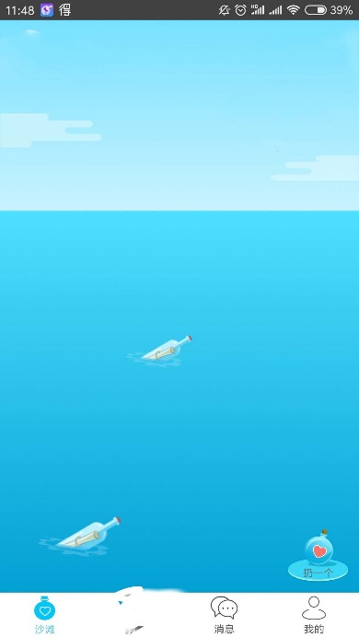
功能：首页背景为“阳光海边沙滩”，瓶子随机显示在海面上，最多同时出现6个瓶子
功能：扔瓶子功能按钮
交互：点击出现扔瓶子浮窗
功能： 显示漂流瓶。
交互：点击瓶子，弹出漂流瓶文本内容窗口。点击瓶子后，瓶子消失。

功能：显示【沙滩】，【我的瓶子】，【我的】菜单

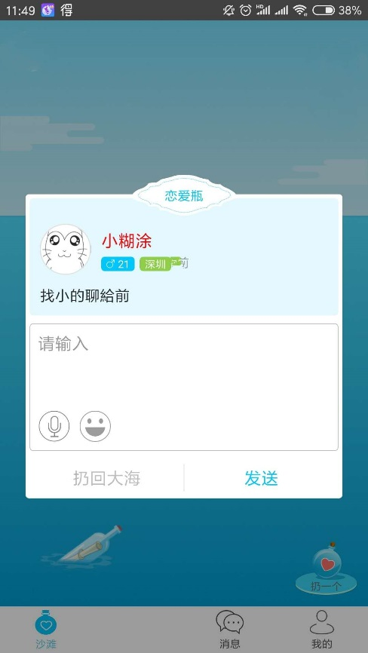
2.2 捞瓶子
功能：功能按钮展示
交互：点击【扔回大海】or【发送】浮框消失，回到沙滩页面；
功能：文本输入框
交互：点击输入框弹出输入法键盘
功能：展示用户基本信息【头像】，【名称】，【性别年龄】，【地区】
交互：点击头像跳转到人物卡

2.3 扔瓶子
功能：展示关闭按钮
交互：点击关闭按钮，关闭当前浮框回到沙滩页面
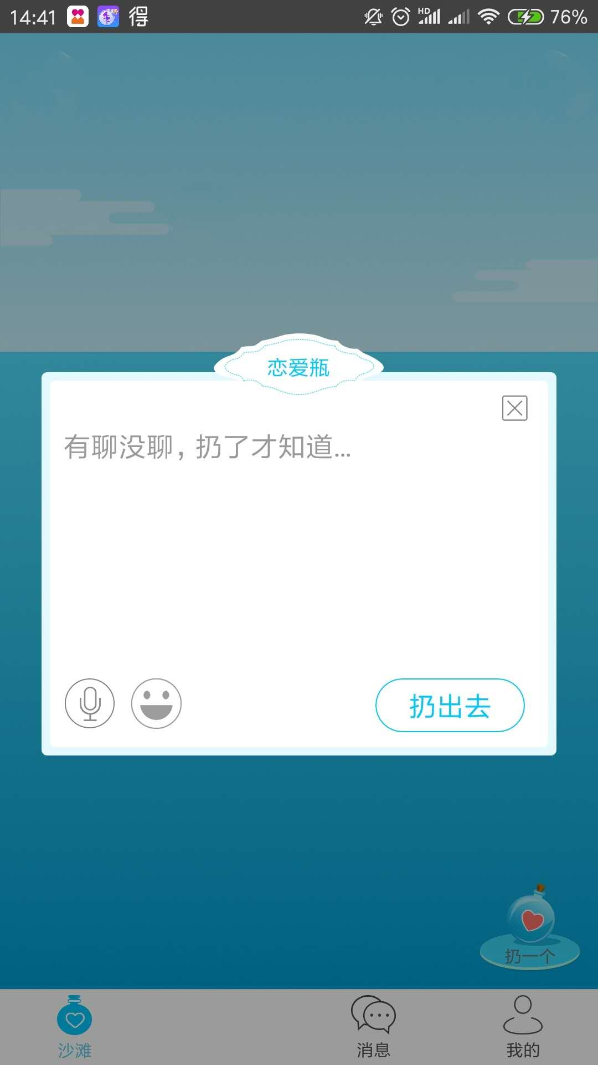
功能：展示扔瓶子按钮
交互：当有文本的时候，点击【扔出去】出现瓶子呈抛物线落入海中动画，并有文本提示；当内容为空时，点击【扔出去】有文本提示不能为空。
功能：展示输入框
交互：点击文半框空白处，弹出输入法键盘窗口

2.4 瓶子刷新计时
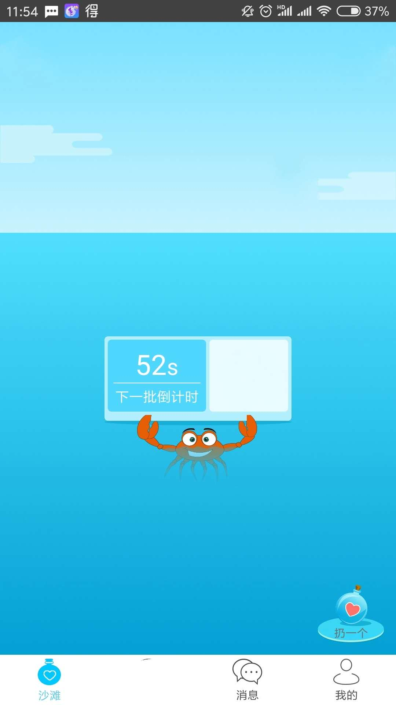
功能：展示瓶子刷新倒计时

2.5 人物卡页面
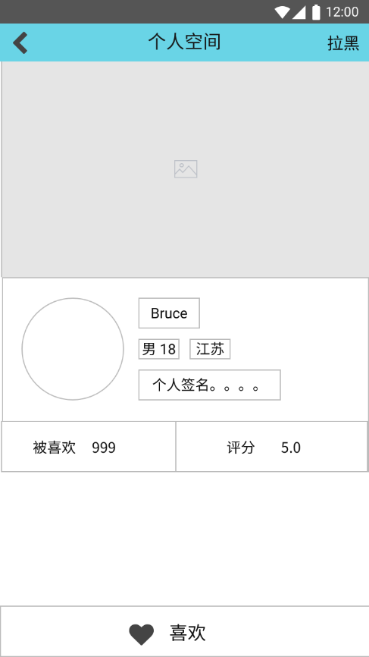
功能：展示喜欢按钮
交互：点击【喜欢】按钮，按钮由灰色变成红色，被喜欢用户的被喜欢+1

功能：拉黑
交互：拉黑成功，

我的瓶子页面

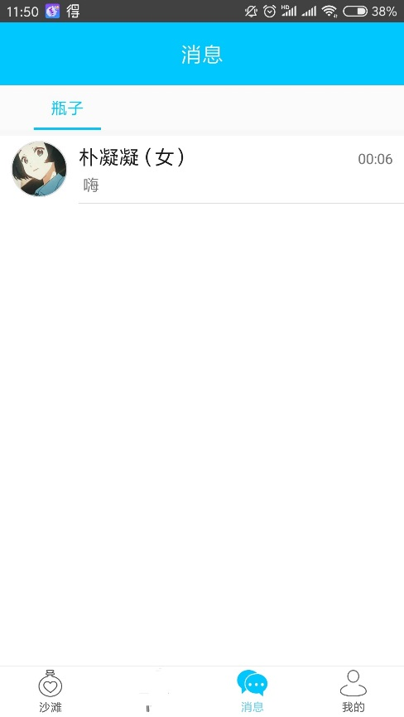
3.1 瓶子对话列表
功能：展示【我的瓶子】按钮
交互：点击【我的瓶子】按钮跳转到对话列表页面

功能：展示瓶子对话列表
交互：点击进入相应用户对话页面

3.2 瓶友对话页面
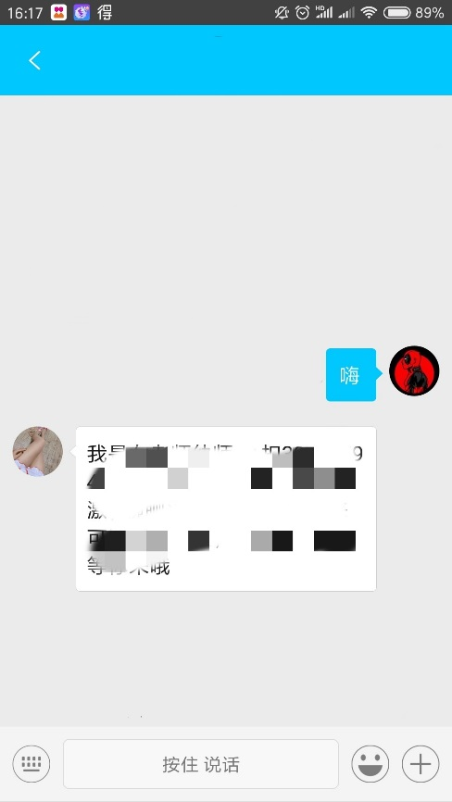

个人中心
4.1 个人中心页面
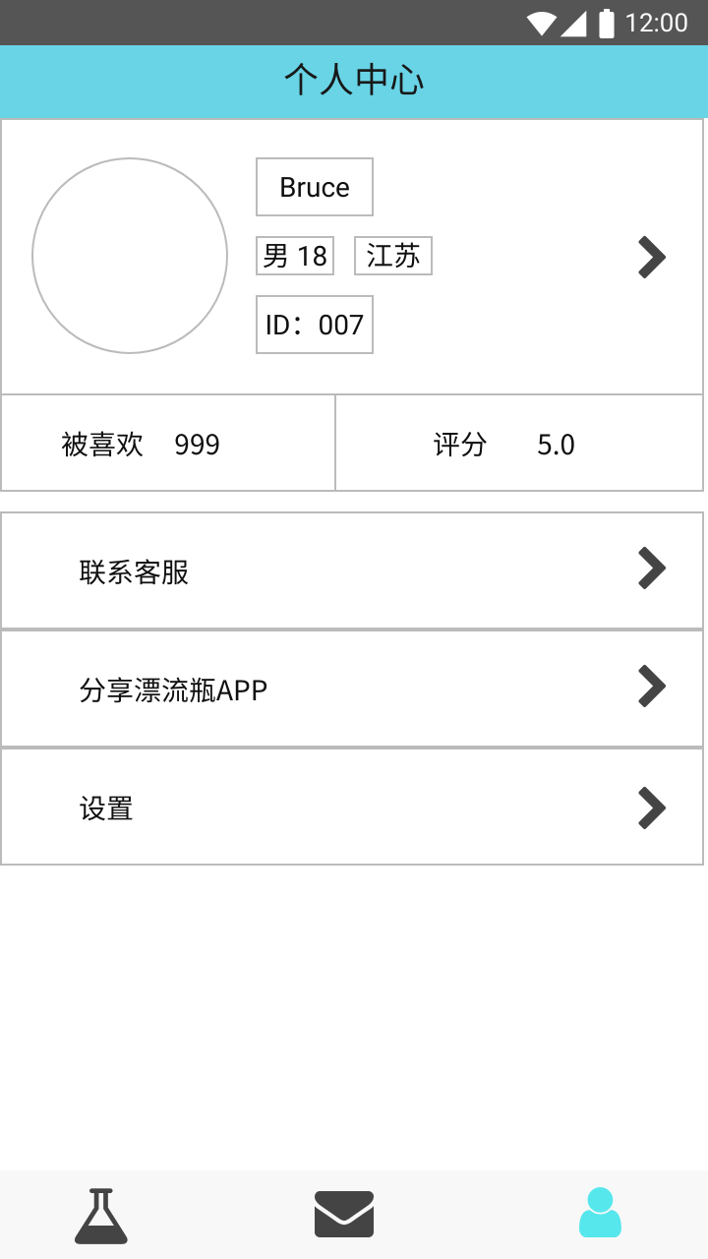
功能：展示【我的瓶子】按钮
交互：点击箭头跳转

功能：展示【我的瓶子】按钮
交互：点击箭头跳转客服信息页面

功能：展示【我的瓶子】按钮
交互：点击箭头跳转到APP分享页面
功能：展示【我的瓶子】按钮
交互：点击箭头跳转到个人空间页面

4.2 个人信息展示页
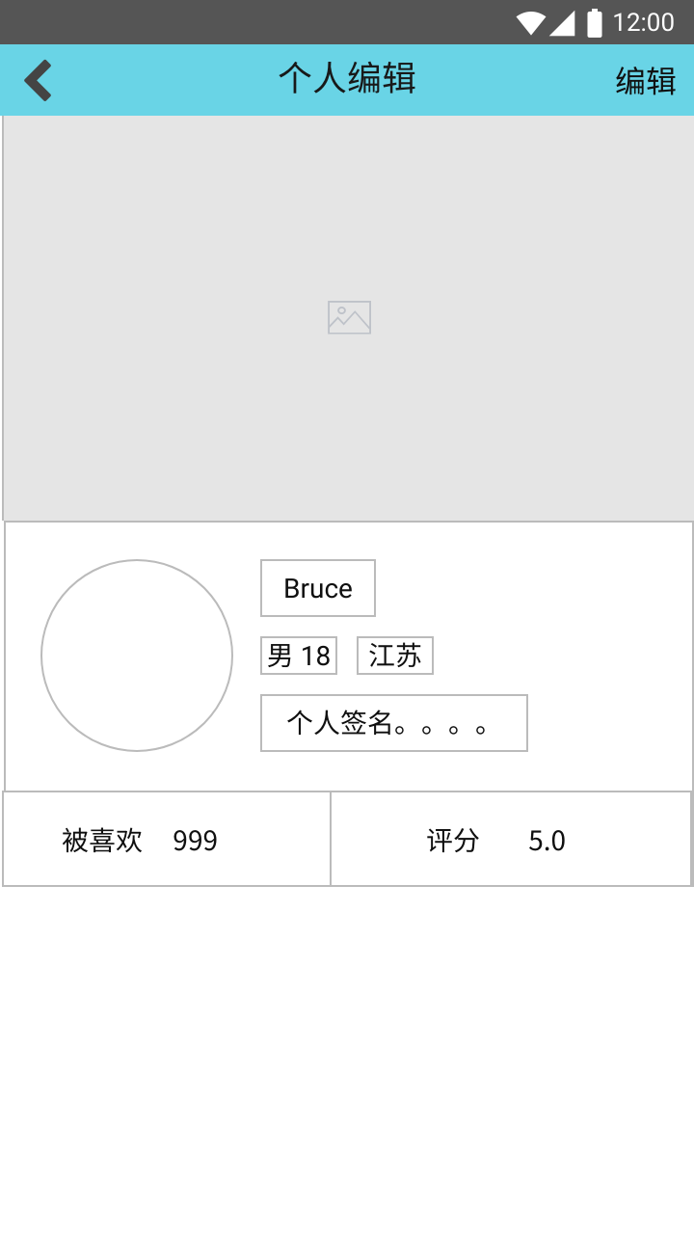
功能：个人资料展示
交互：点击【编辑】按钮跳转到个人信息编辑页。

4.3 个人信息编辑页
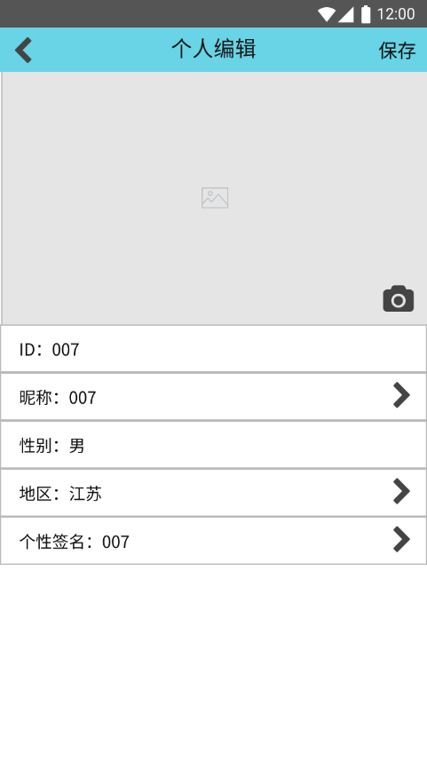
功能：展示个人信息
交互：点击箭头跳转到相应信息修改页面
功能： 展示保存功能按钮
交互：点击【保存】按钮保存当前信息。地
功能：展示头像
交互：点击相机按钮，更换头像图片

4.3 设置
功能：展示退出登录按钮
交互：点击【退出登录】按钮退出当前账户，并返回登录页
功能：APP清理按钮
交互：点击箭头清理app缓存
功能：铃声通知开关功能
交互：点击滑块开关｛通知铃声｝功能
